**友金荐客需求补充与调整**

**编号：2017012001 版本：V1.5**

|  |  |  |
| --- | --- | --- |
| 版本号 | 日期 | 内容 |
| V1.0 | 1.20.2017 | 初稿，APP需开发的功能标黄高亮显示 |
| V1.1 | 1.20.2017 | 1、PC未登录状态下弹框调整  2、返现审核通知邮件功能暂不实现 |
| V1.2 | 1.23.2017 | 补充说明：H5、APP最新活动的页面做同样的登录拦截 |
| V1.3 | 1.23.2017 | 补回邮件通知功能，邮件重发不做 |
| V1.5 | 2.7.2017 | 1、调整设计图样式：未登录状态下，显示弹窗时，荐客页面上不显示“登录查看”按钮。  2、调整交互样式：广告图banner需登录查看时，点击banner图直接跳转到登录页。 |

1. **需求背景**

友金荐客功能上线后，为了增强功能易用性，应对各渠道推广，需要对部分功能做补充与调整。 具体需求包括：

1. PC、H5、APP广告图banner可配置登录拦截。
2. 返现审核通知邮件。
3. PC、H5荐客活动页未登录状态下弹窗拦截。
4. 非荐客资格的普通用户微信打开H5邀请好友页页面改版。
5. **需求对接人：**

冷明强

1. **预计上线时间&预计使用人及后续效果：**

2月21日上线

1. **是否需要内测：**

否

1. **具体需求描述**

## PC、H5、APP广告图banner可配置登录拦截

由于荐客活动需要通过banner图面向全体用户推广，当前情况是用户在点击banner图进入页面后将进入活动页，容易让用户误以为有荐客资格。因此需要一个登陆拦截功能，让用户在未登录情况下能够被拦截提示先登录再进入落地页。

1. 后台配置功能：【宣传管理-运营管理-广告管理-添加广告】页中，增加一项必填项“需要强制登录后查看”，提供选择项“是”/“否”。默认选择否。

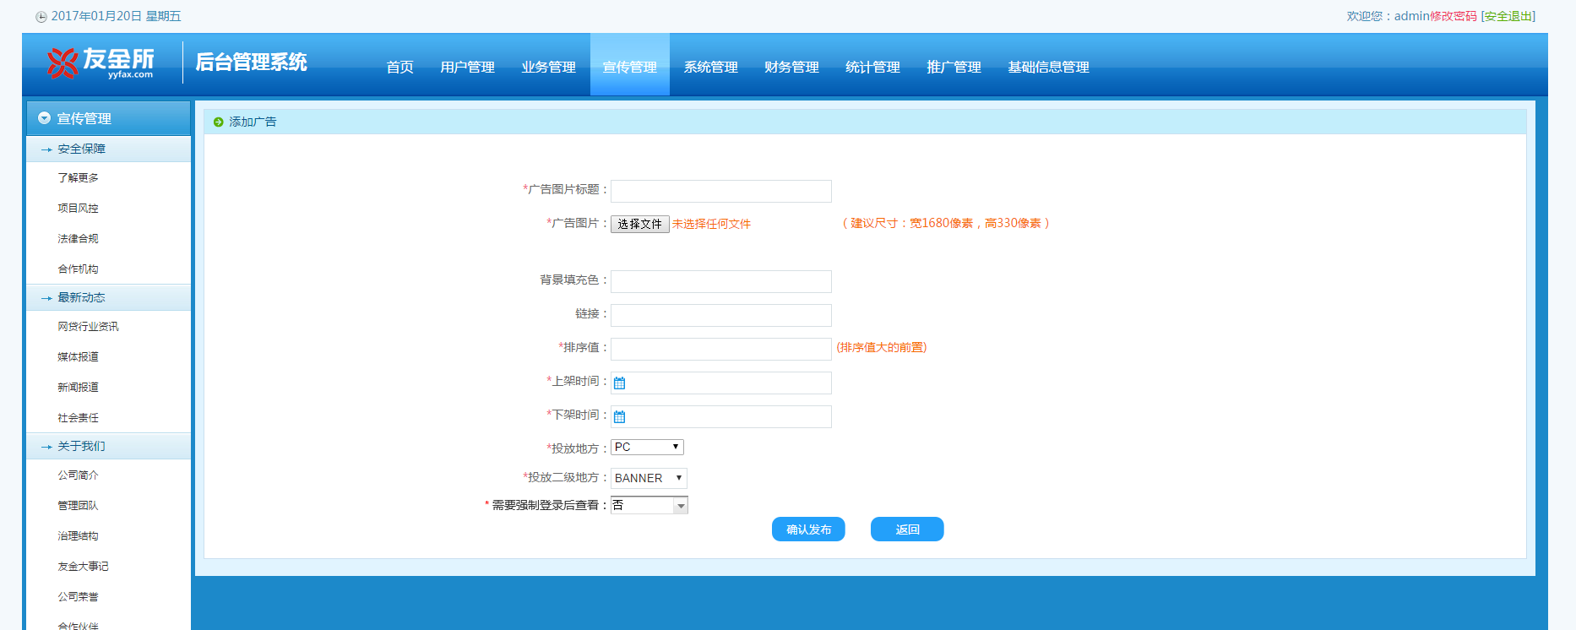

* 1. 如需要用户登录后查看，则配置人员配置时，该项选择“是”；
  2. 存量广告图全部处理为“否”。

1. PC展示：当配置人员配置“是”时，banner上线后，用户未登录状态下点击banner时将弹出登录弹框，用户可在弹框上进行登录。

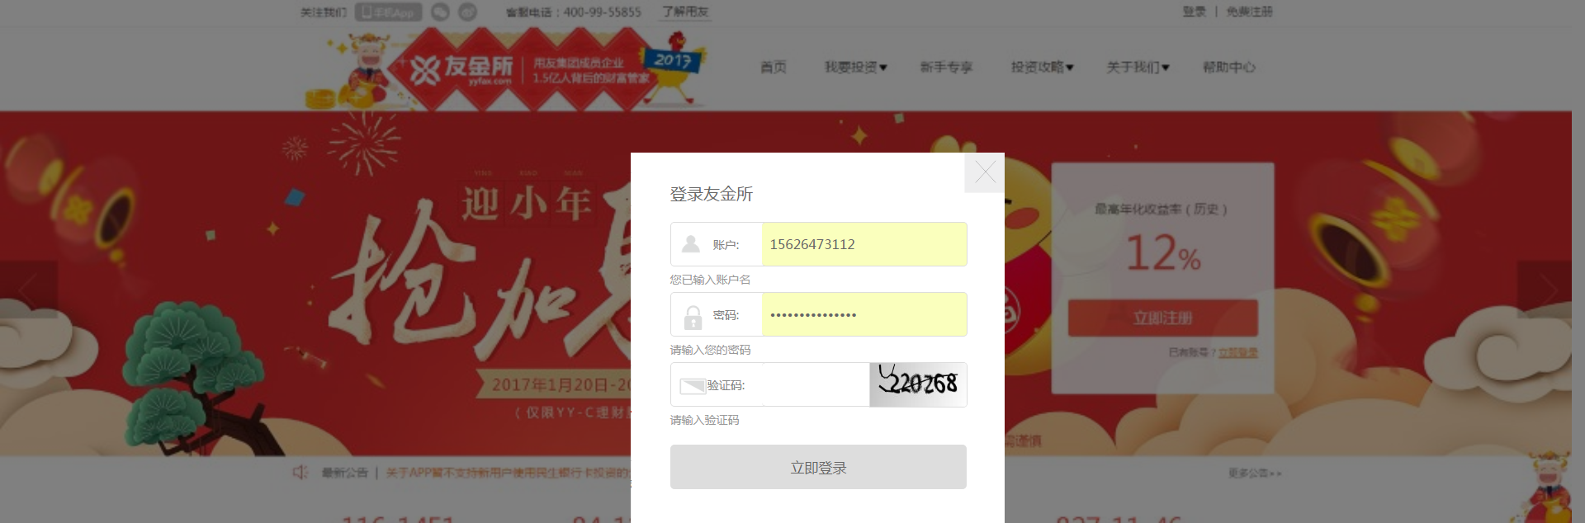

1. H5展示：当配置人员配置“是”时，banner上线后，用户未登录状态下点击banner时将跳转到H5登录页，用户完成登录（或注册登录）后将跳转到banner的落地页。

由于H5的最新活动与banner图功能类似，因此如配置了banner图的登录拦截，H5的最新活动页面处也需要做相应的登录拦截，拦截方式与弹窗说明与banner图登录拦截相同。

1. APP展示：当配置人员配置“是”时，banner上线后，用户未登录状态下点击banner时将跳转到APP登录页，用户完成登录（或注册登录）后将跳转到banner落地页。

由于APP的最新活动与banner图功能类似，因此如配置了banner图的登录拦截，APP的最新活动页面处也需要做相应的登录拦截，拦截方式与弹窗说明与banner图登录拦截相同。

## 2、返现审核通知邮件

荐客活动进入返现流程，需邮件通知审核人审核。

1. 邮件发送对象：[chensba@yonyou.com，chengyt@yonyou.com](mailto:chensba@yonyou.com，chengyt@yonyou.com)。需要可通过脚本修改。
2. 发送邮件标题：***2017第一季度荐客有礼活动返现审核***

其中“2017第一季度荐客有礼活动”即为待审核的荐客活动名称；

1. 发送邮件内容：

***你好，“2017第一季度荐客有礼活动”共需要返现XXXX.XX元，请审核。***

***活动链接：***

[***https://www.yyfax.com/console/spread/recommend/searchRecommendCustomerList.htm?activityId=X***](https://www.yyfax.com/console/spread/recommend/searchRecommendCustomerList.htm?activityId=X)

***审核链接：***

[***https://www.yyfax.com/console/spread/hdfxsh/searchHdfxBatchIdList.htm***](https://www.yyfax.com/console/spread/hdfxsh/searchHdfxBatchIdList.htm)

其中“2017第一季度荐客有礼活动”即为待审核的荐客活动名称；

共需返现“XXXX.XX元”即为待返现的总金额；

活动链接即为生产环境的后台荐客活动地址，本活动的“荐客信息”页；

审核链接即为生成环境的后台返现审核列表页。

## 3、PC、H5荐客活动页未登录状态下弹窗拦截

由于1中所实现的功能，APP可以保证进入荐客活动页时为登录状态，但PC、H5荐客活动页，可以通过URL直接访问，存在用户未登录打开的情况。现希望能在用户未登录时进入荐客页面直接弹窗拦截，引导用户登录后再查看。

1. 当用户未登录状态下进入PC荐客活动页是，弹出未登录的提示框如下“您当前没有登录，请登录访问！”，提供按钮“去登录”，点击将跳转到PC登录页。

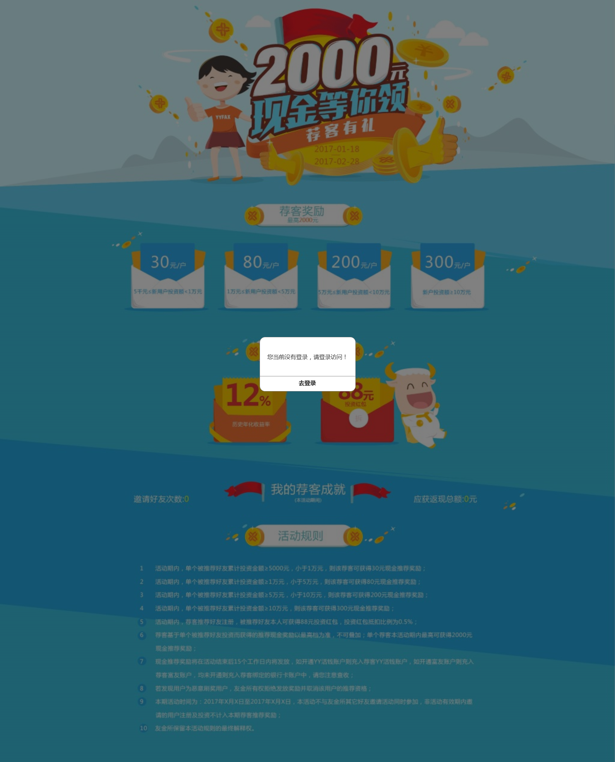

1. 当用户未登录状态下进入H5荐客活动页是，弹出未登录的提示框如下“您当前没有登录，请登录访问！”，提供按钮“去登录”，点击将跳转到H5登录页。

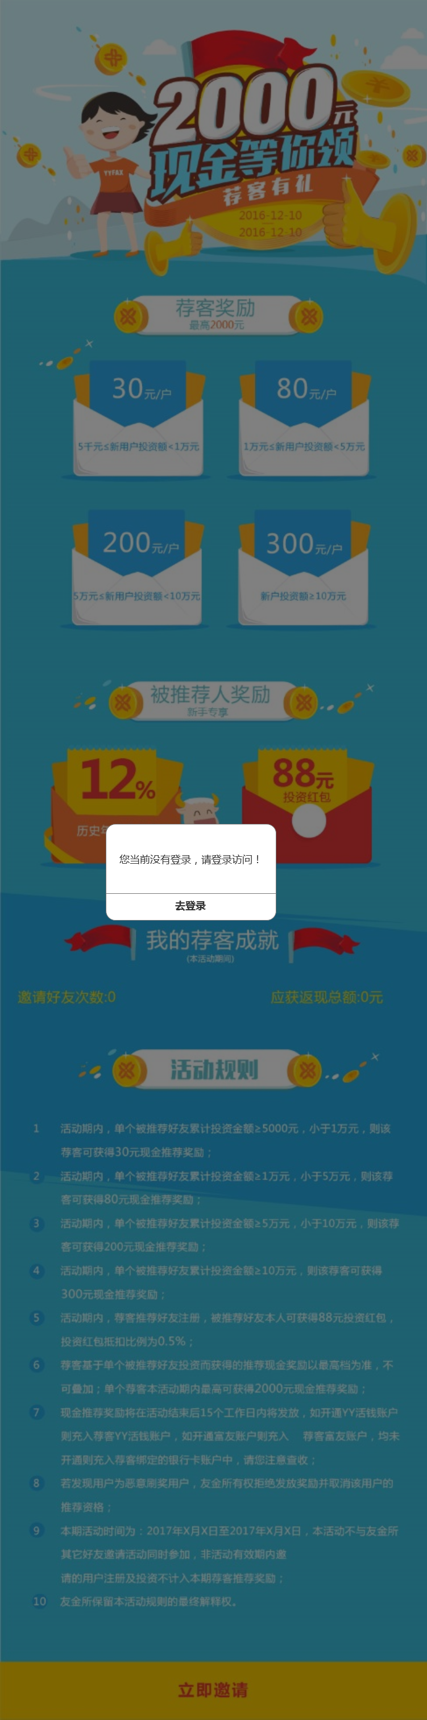

## 4、非荐客资格的普通用户微信打开H5邀请好友页页面改版

目前非荐客资格的普通用户微信打开H5邀请好友页页面如图左，现需要调整为图右侧样式。

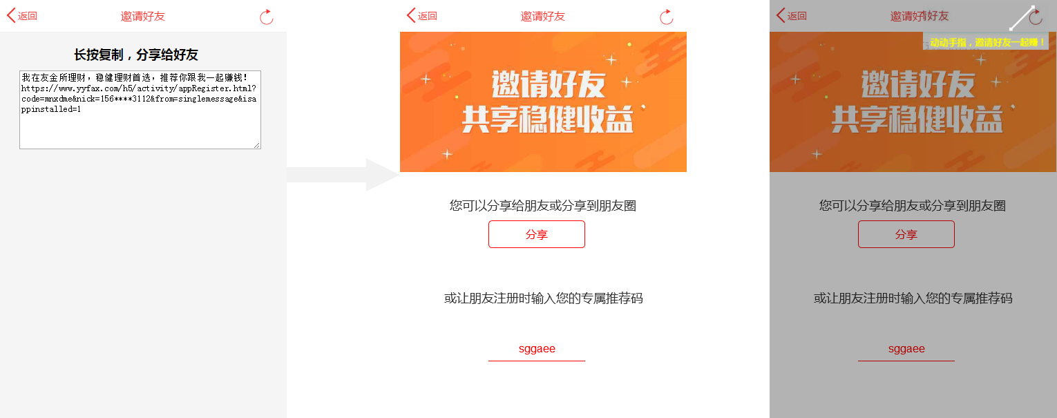

1. 用户打开页面时，除提供引导banner图，提供分享和复制推广码的功能。
2. 点击分享将弹出遮罩层，引导用户微信分享
3. 推广码展示区需要可复制。